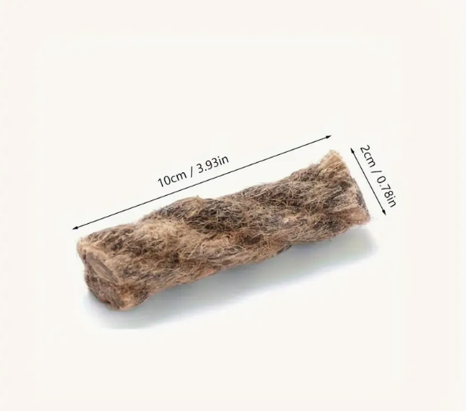

**5ks Survival Wick Konopná šňůra**

Hlavní materiál: Parafín, juta

Přírodní podpalovač napuštěné rostlinným voskem. Je určen pro použití v grilech, krbech, kamnech, kotlích a otevřených ohništích. Výrobek je vhodný ke skladování v interiéru obytných místností.

Lze použít různými způsoby, může se rozdělit na několik malých lan (4ks), nebo šňůr, dle toho, jak potřebujeme.